附件4

**中国实验动物学会实验动物模型鉴定与评价缴费方式**

一、银行汇款：

单位全称：中国实验动物学会

开 户 行：中国农业银行股份有限公司北京潘家园支行

账 号：11220201040003764

请在汇款附言处注明：实验动物模型鉴定与评价、申请人（单位）、联系电话，以方便查收。

二、支付宝缴费：

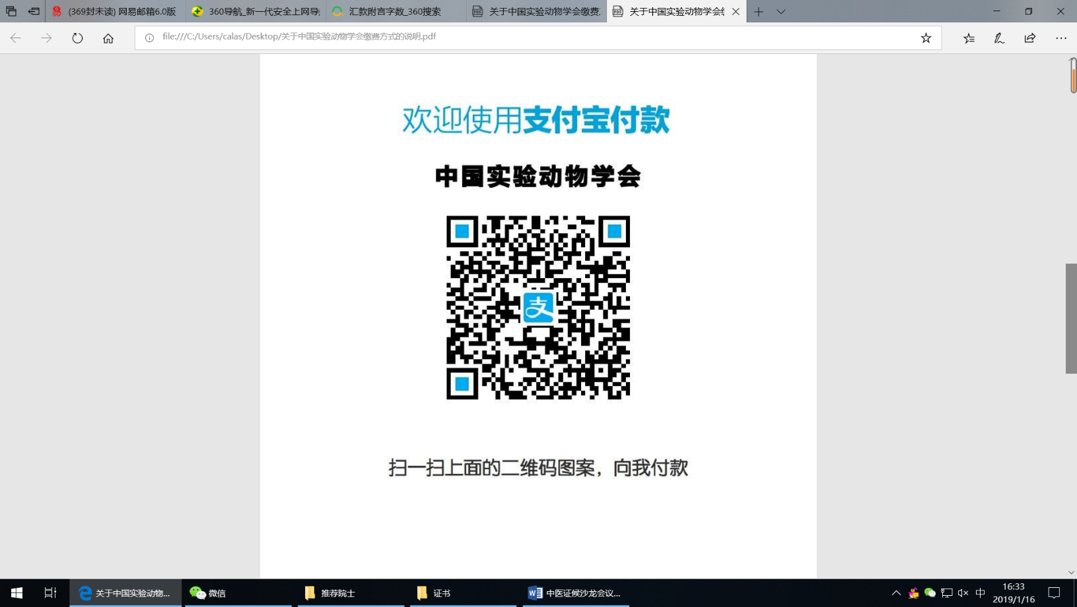请将银行卡与支付宝绑定，打开支付宝扫描中国实验动物学会支付宝二维码（见图）。进入支付宝付款界面，备注处填写“实验动物模型鉴定与评价、申请人（单位）、联系电话”（注意：此处填写的不是持卡人的信息，而是申请人（单位）信息，需与申请表信息一致）

学会将开具增值税普通发票，开票项目为“其他咨询服务费”。上述两种缴费方式，均须提供准确开票信息（单位全称和纳税人识别号）。